**Πρόσθεση και αφαίρεση ως το 100**

1

**Λύσε τις εξισώσεις.**

8+9= ...... 43+ 23=...... 57+7=....... 98-33=.......

16-9=...... 43+19= ...... 86-8=...... 56+27=......

5+2+8=...... 61-5=...... 46+48=...... 28-14=......

7+7=...... 13+28=...... 73-6= ...... 35-7=......

2

**Βρες τον αριθμό που λείπει.**

12- =5 45+ =58 - 7=32 98 - =23

10+3= +2 36- =13 + 46=88 - 28= 3

3

**Λύσε τα προβλήματα:**

Ο Πάρης είχε στο πορτοφόλι του €73. Πόσα θα πληρώσει αν αγοράσει ένα κουτί με κύβους, ένα ηλεκτρονικό και ένα τάβλι;

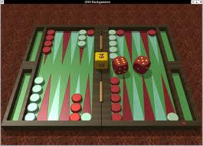€25

€11

€24

Μαθηματική πρόταση:.......................................................

Απάντηση:...........................................................................................................................

Τη Δευτέρα υπήρχαν στη γυάλα μερικά ψάρια. Την Τρίτη έφεραν ακόμα 6 ψάρια και έγιναν όλα μαζί 35. Πόσα ήταν τα ψάρια που υπήρχαν στη γυάλα τη Δευτέρα;

Μαθηματική πρόταση:.......................................................

Απάντηση:...........................................................................................................................

4

**Κάνε τις πράξεις.**

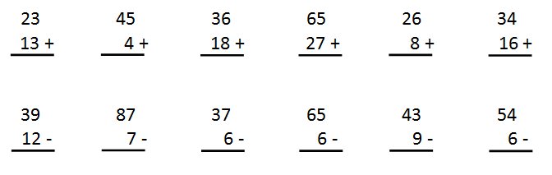

|  |  |  |
| --- | --- | --- |
| **Γράψε ένα πρόβλημα για την εξίσωση 38 - =16 και λύσε το.**  5  --------------------------------------------------------------------------------------------------------------------------------------------------------------------  ----------------------------------------------------------------------------------  Μαθηματική πρόταση :----------------------------------------------------------  Απάντηση:----------------------------------------------------------------------  6  **Συμπλήρωσε τα μοτίβα:**    (α) 3,6, 9,12, -----, -----,----,------,------  (β)14,24,-----, 44, -----,------, 74, -------  (γ) 69,58,-----,------,-----, 14 |  |  |
|  |  |  |